GENERALITES - DEFINITION

Une enceinte est dite parfaitement étanche si aucune quantité de fluide qui y est contenu ne peut en sortir et si aucune particule ne peut y entrer.

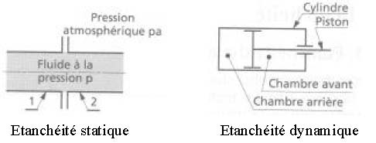
On distingue deux types d’étanchéités :

L’étanchéité dite statique qui doit être réalisée entre deux éléments fixes entre eux. Symbole ES

L’étanchéité dite dynamique qui doit être réalisée entre deux éléments ayant un mouvement relatif. Symbole ED

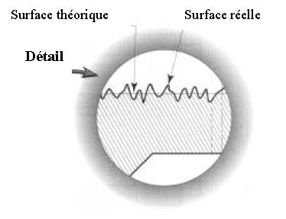
- ETANCHEITE STATIQUE :

Problème à résoudre:
Les surfaces en contact présentent des défauts (aspérités), le fluide peut donc s’échapper de la zone sous pression

Solutions:
Pour empêcher le fluide de se glisser entre les aspérités, on peut:

- Augmenter l’effort de serrage entre les surfaces en contact pour déformer les aspérités, solution peu intéressante.
- Diminuer les aspérités en polissant les surfaces en contact.
- Interposer un élément déformable (joint, pâte, colle…) qui comble les aspérités, solution la plus utilisée.

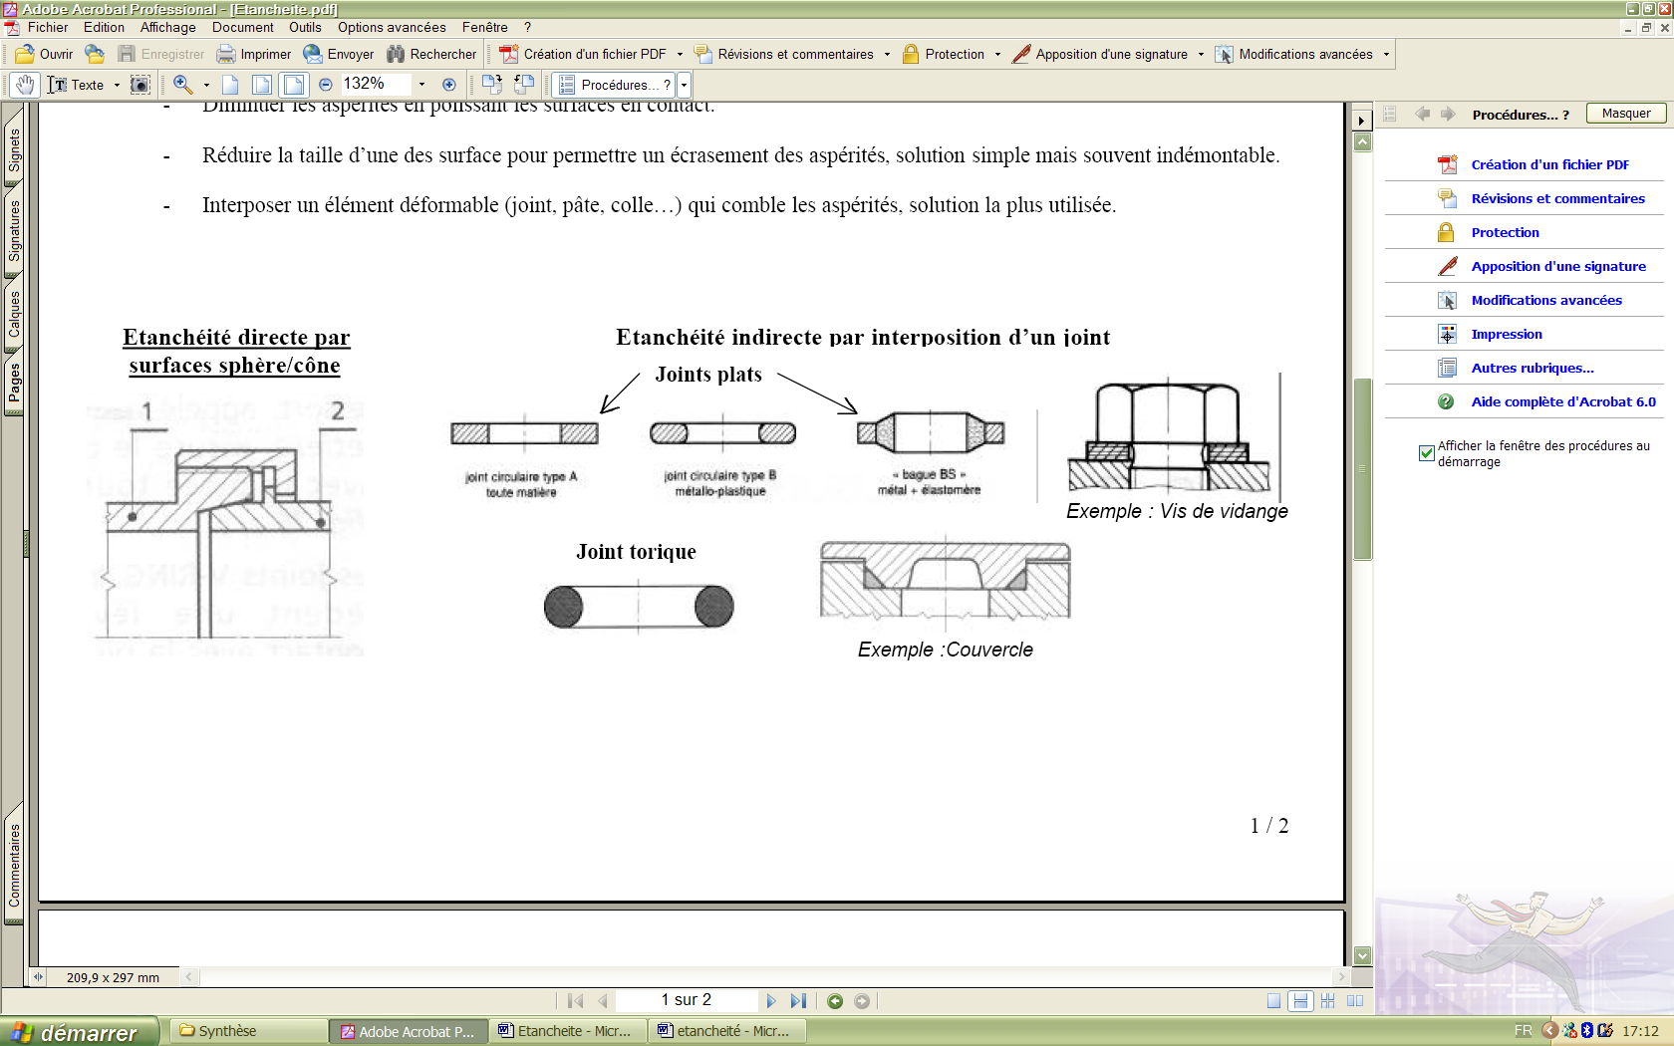
- ETANCHEITE DYNAMIQUE :

L’étanchéité doit avoir lieu pendant le mouvement relatif des pièces entre-elles. On distingue deux cas:

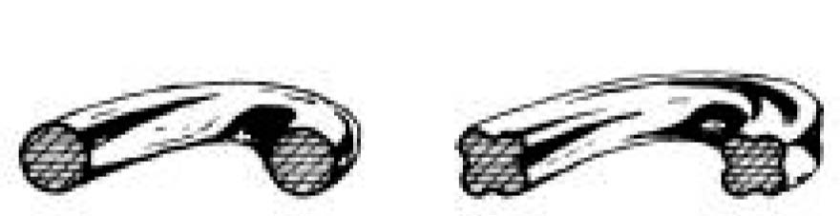
  - Mouvement de translation:

On utilise des joints toriques ou quadrilobes.
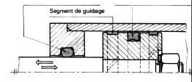
Ces joints peuvent se monter en gorge intérieure ou extérieure.
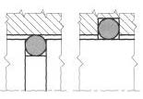

Si la pression est très importante, le montage des joints toriques nécessite l’ajout de bagues anti-extrusion. Ces bagues sont en général en matière plastique.
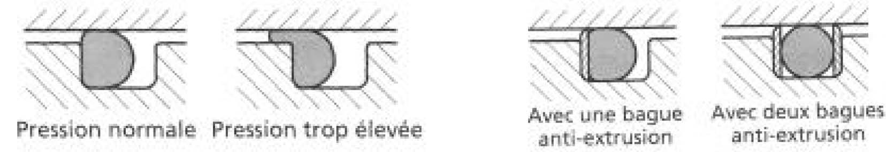

  - Mouvement de rotation:
Le joint torique peut être utilisé si la vitesse est très faible, dans les autres cas on utilise des joints à lèvres :

Joints à lèvres à frottement radial
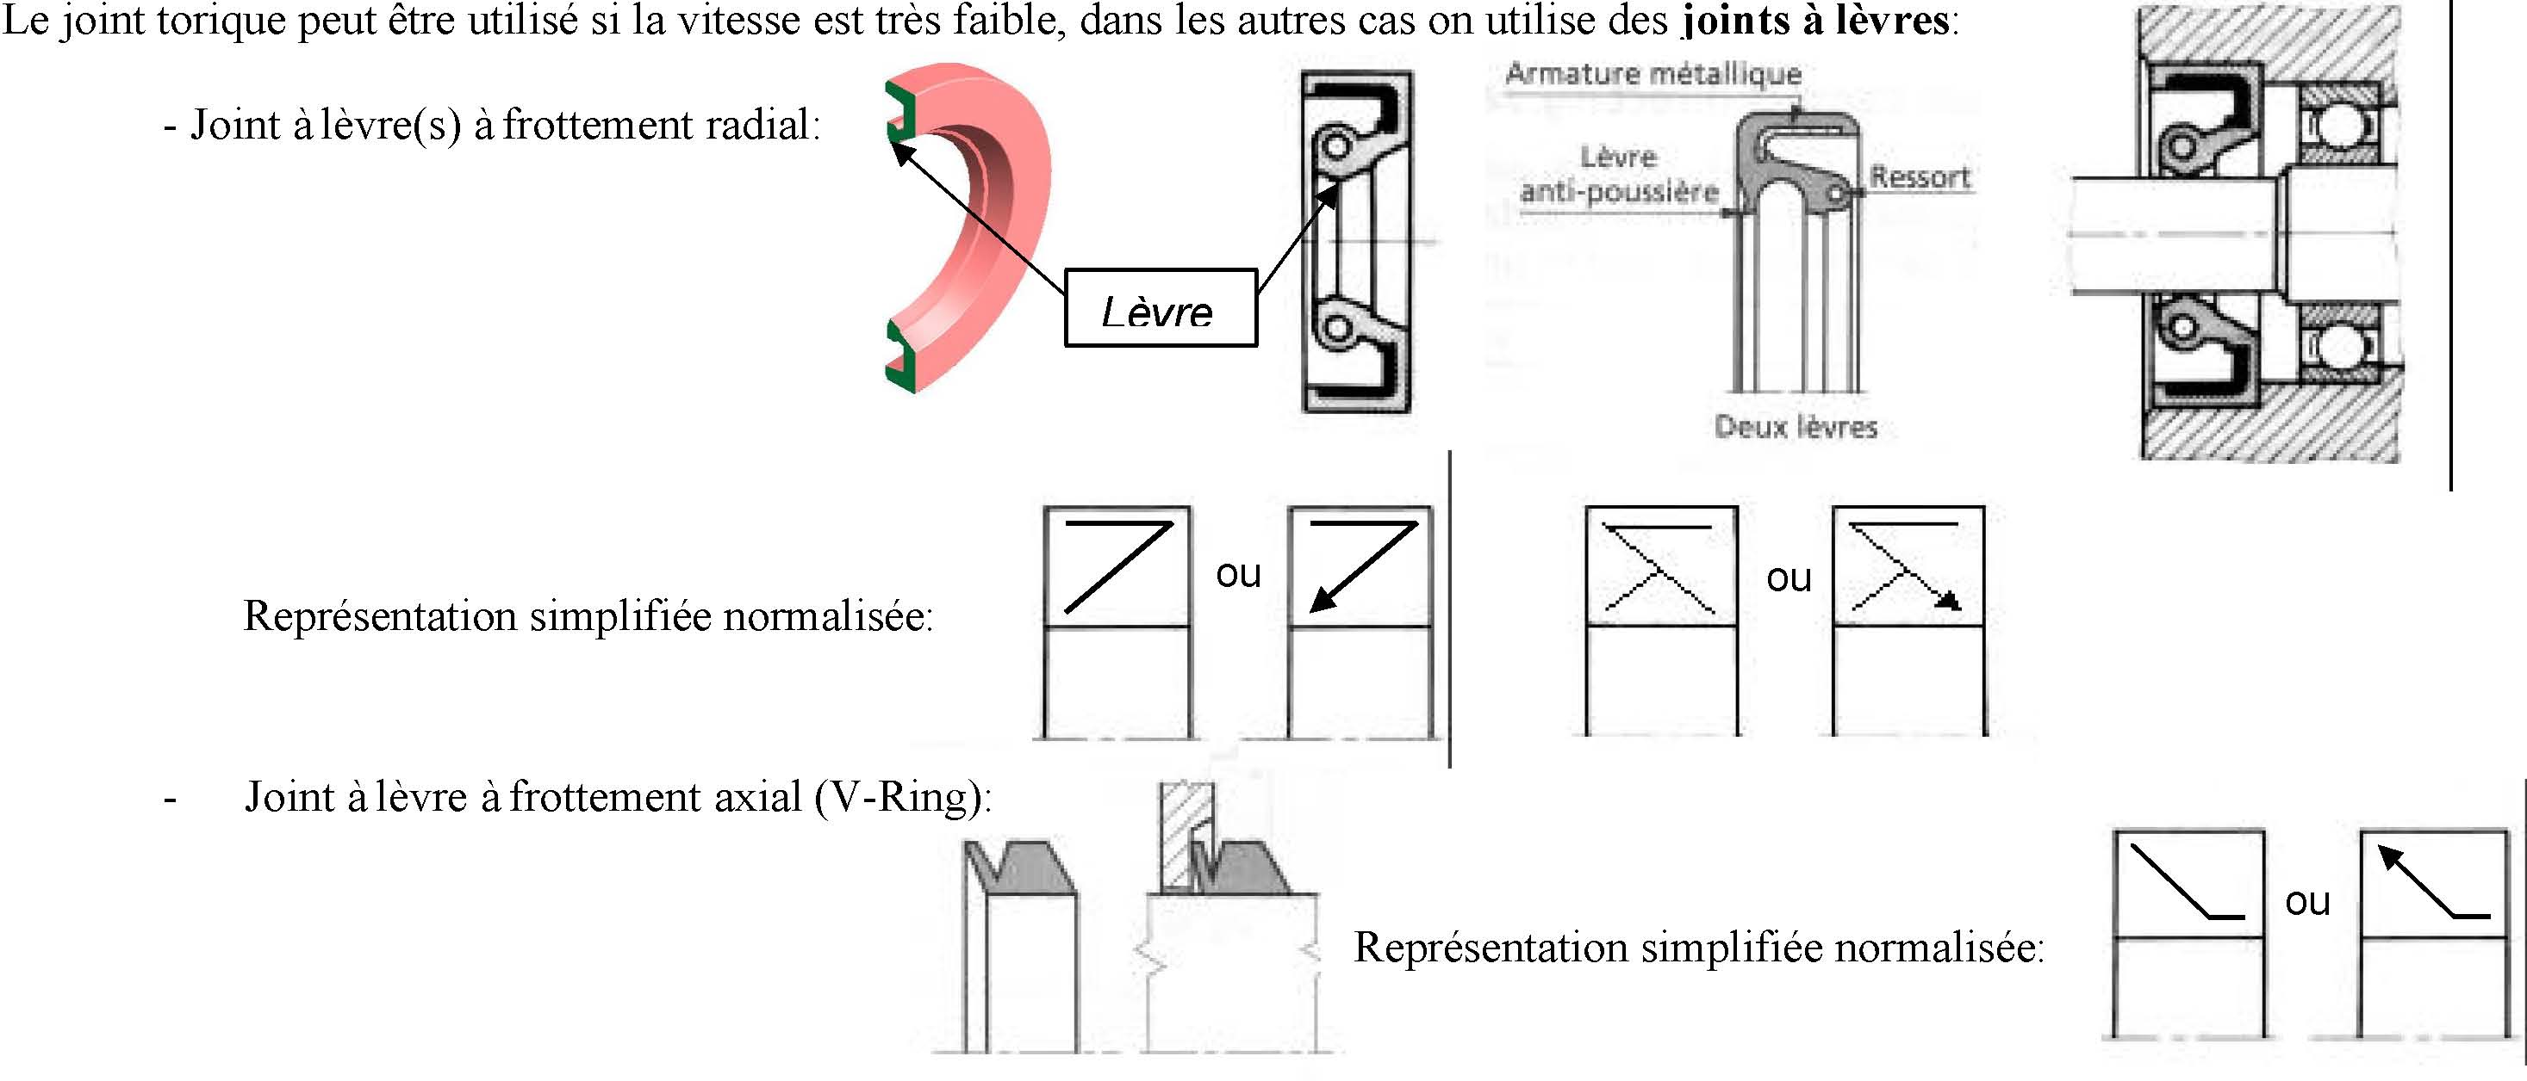
Représentation simplifiée normalisée :

Représentation simplifiée normalisée :
Joints à lèvre à frottement axial (V Ring)

On peut également dans certains cas particuliers réaliser une étanchéité sans contact donc sans frottement entre les pièces:
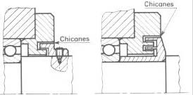
On utilise le principe des chicanes remplies de graisse au montage, ces dispositifs ne nécessitent pratiquement aucun entretien, ils conviennent tout particulièrement pour les grandes vitesses et sont très efficaces pour empêcher l’introduction de poussières.

